Dzień dobry,
kolejny raz zapraszam cię do wspólnej nauki w ramach zdalnej edukacji.
Życzę miłej zabawy
Małgorzata Czylkowska

Ćwiczenie oddechowe
Wytnij króliczki i owieczki i przenieś je na łąkę za pomocą słomki (podnieś je zasysając powietrze do słomki nad obrazkiem)
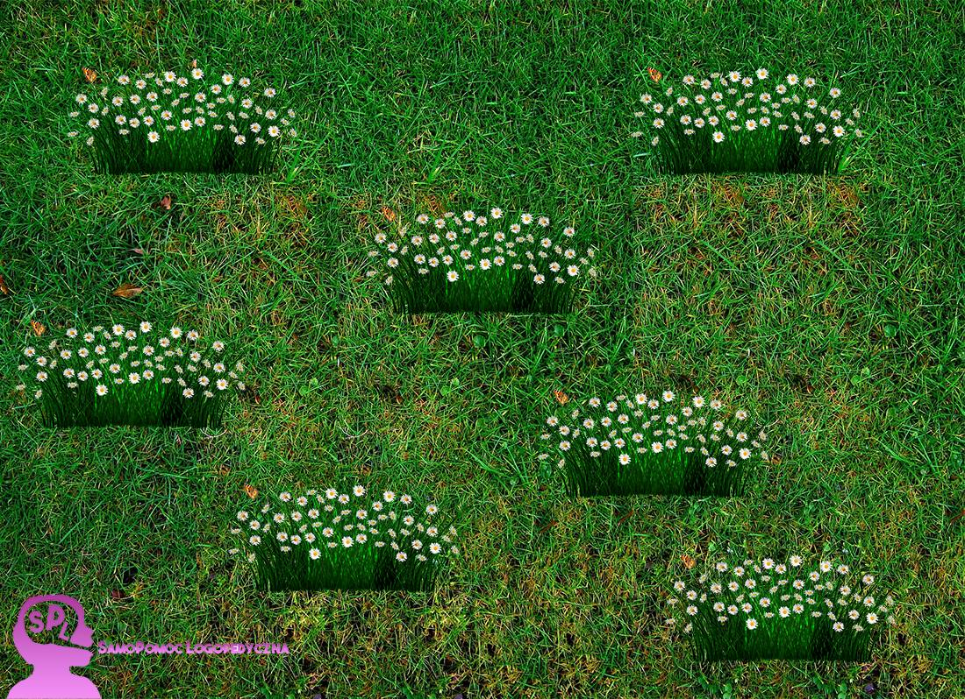

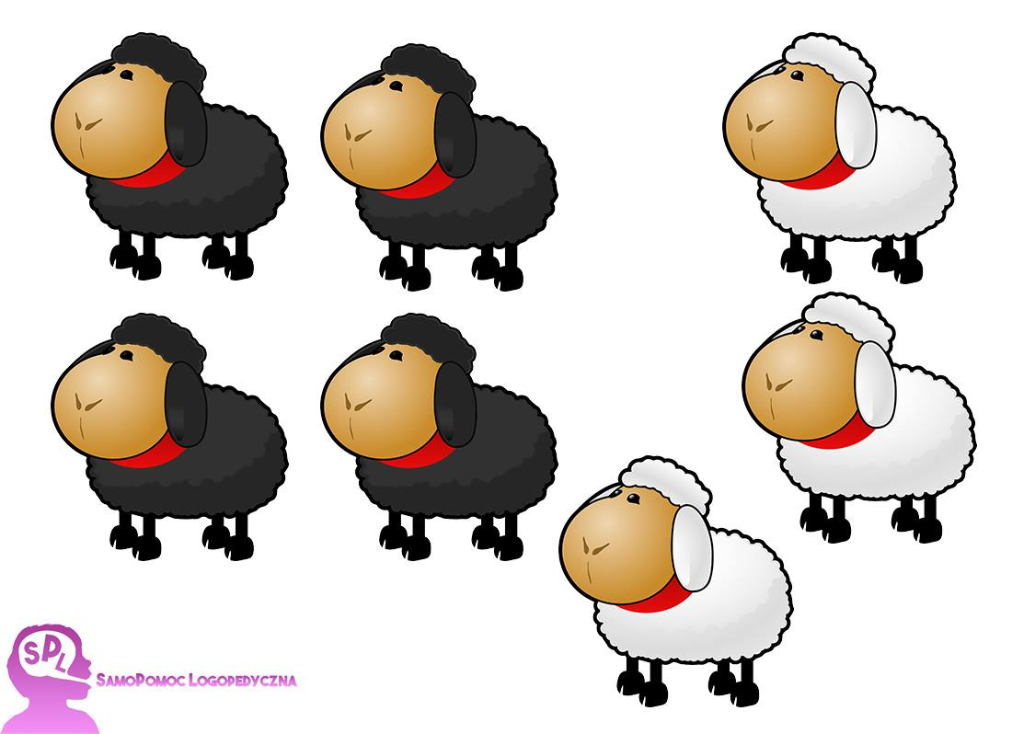

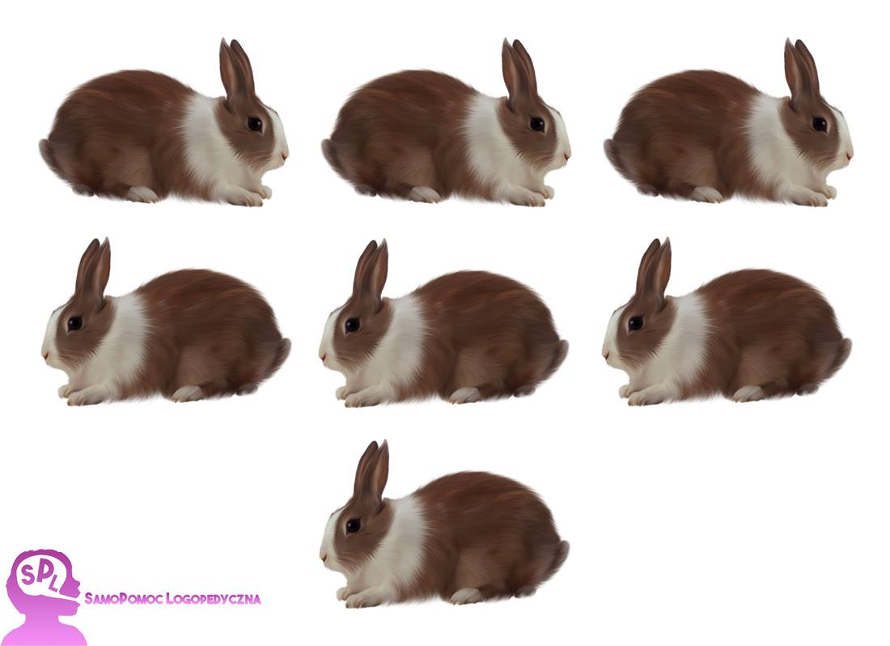
Ćwiczenia słuchowe
- Odtwarzanie tempa i ilości uderzeń- rodzic wyklaskuje rytm( np. - --, - - -, --- itd.), a zadaniem dziecka jest powtórzyć ten rytm, jako utrudnienie dziecko może ułożyć ten rytm za pomocą układów graficznych (klocków, kredek)
- Wyklaskiwanie rytmu piosenki, wierszyka- wyklaszcz rytm swojej ulubionej piosenki lub wierszyka
Ćwiczenia artykulacyjne
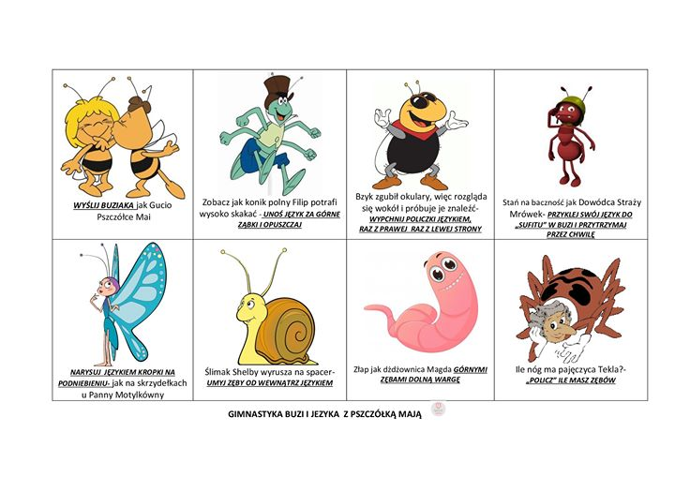

Ćwiczenie rozwijające słownictwo bierne i czynne, umiejętność budowania zdań prostych, ćwiczenie myślenia logicznego.
Popatrz na obrazek i powiedz co na nim jest.
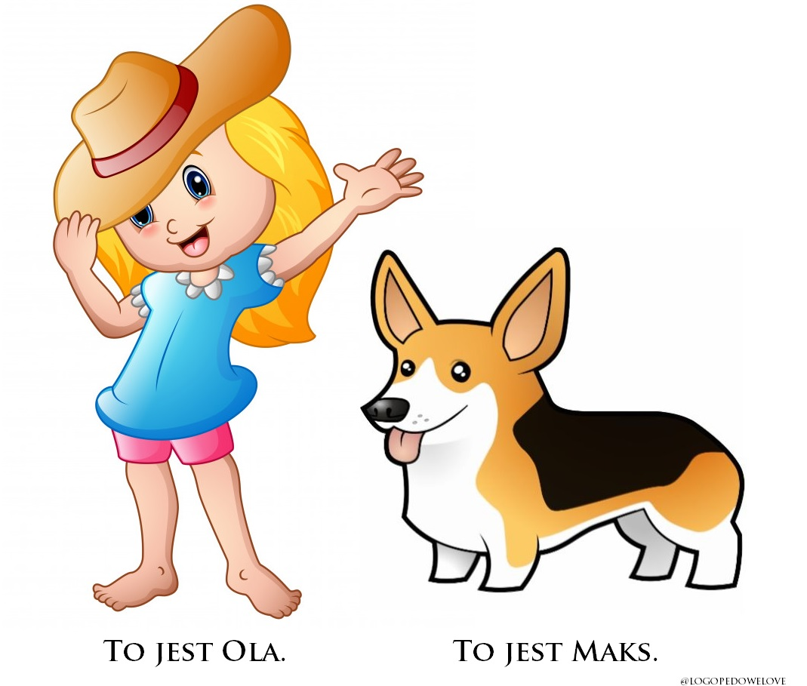
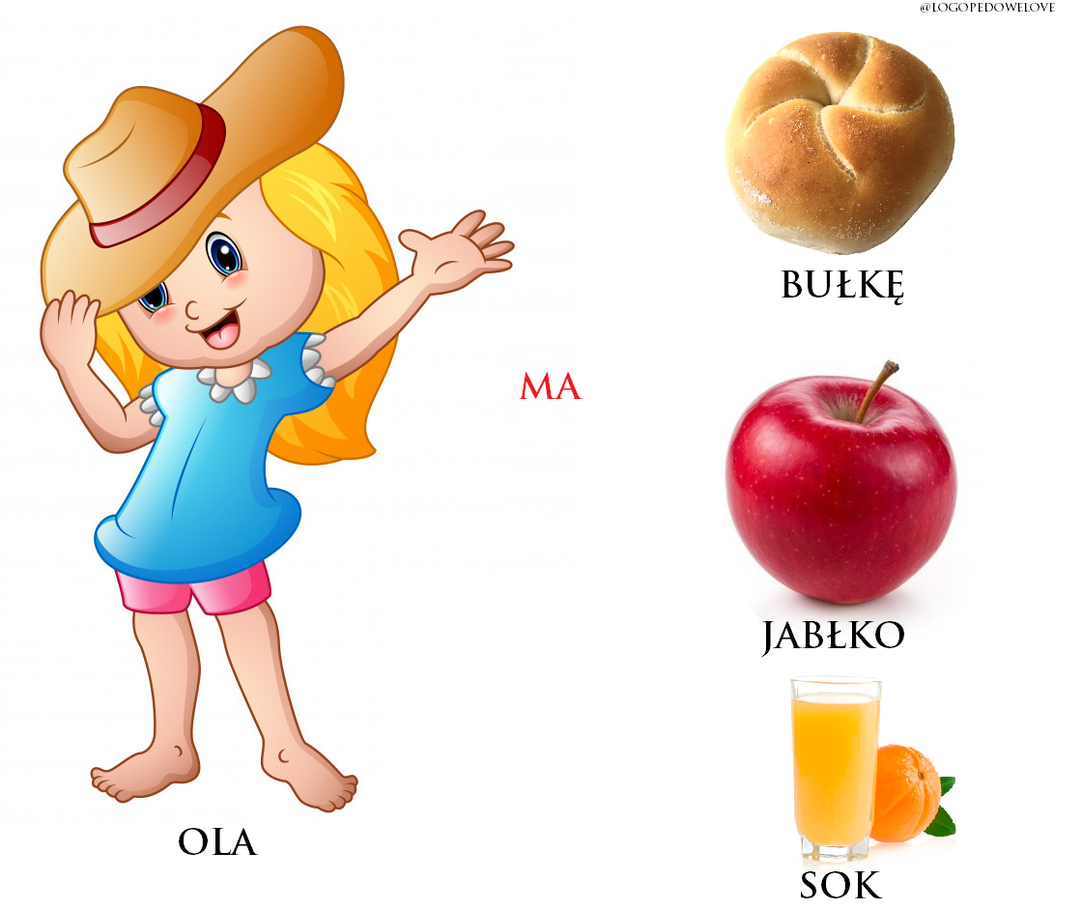
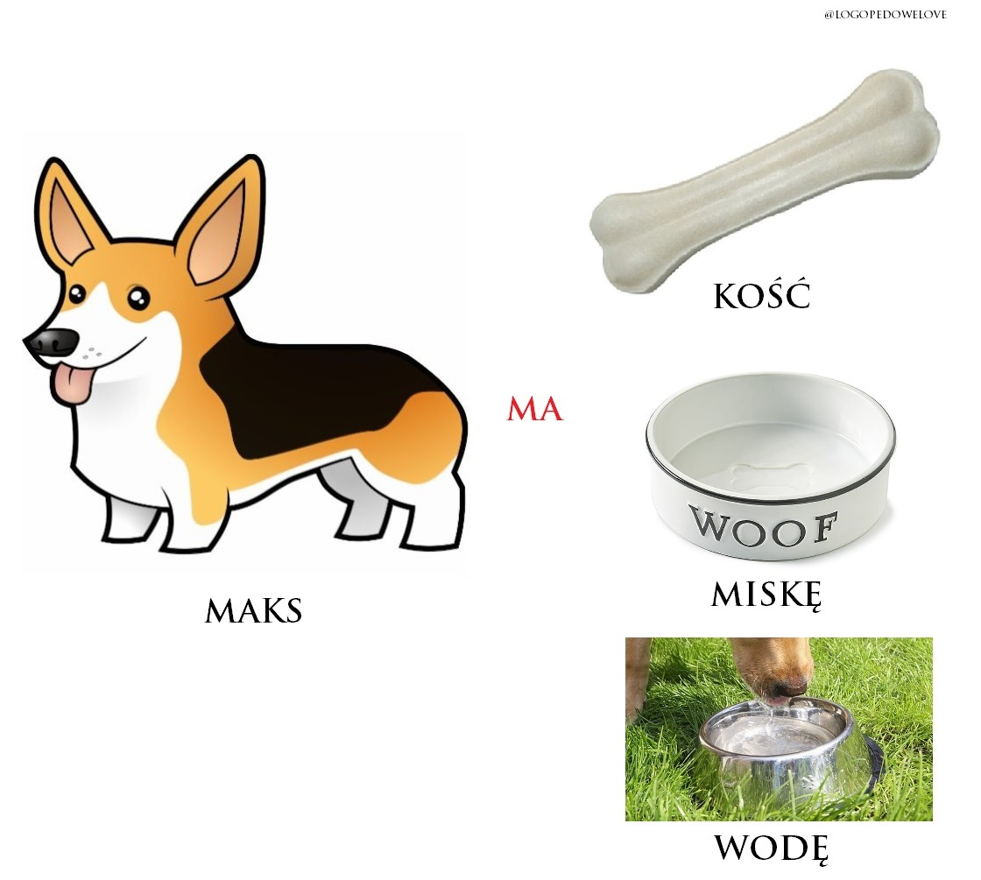
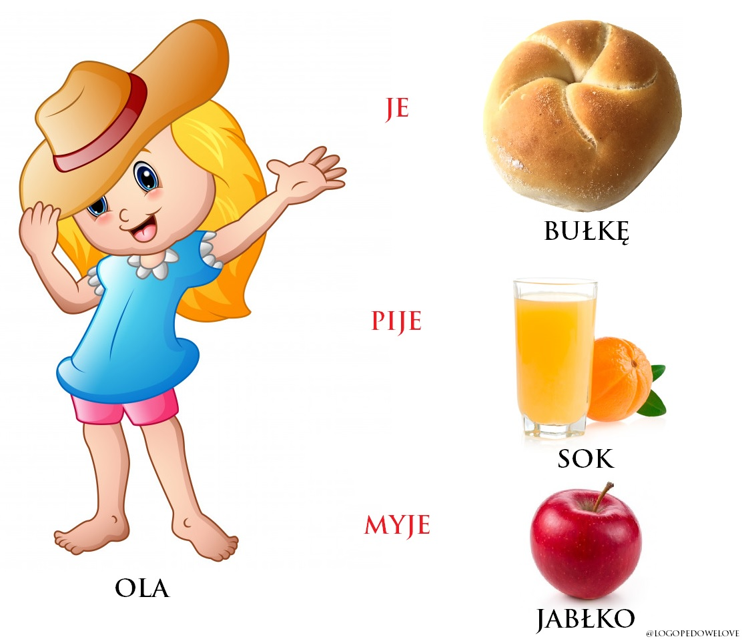
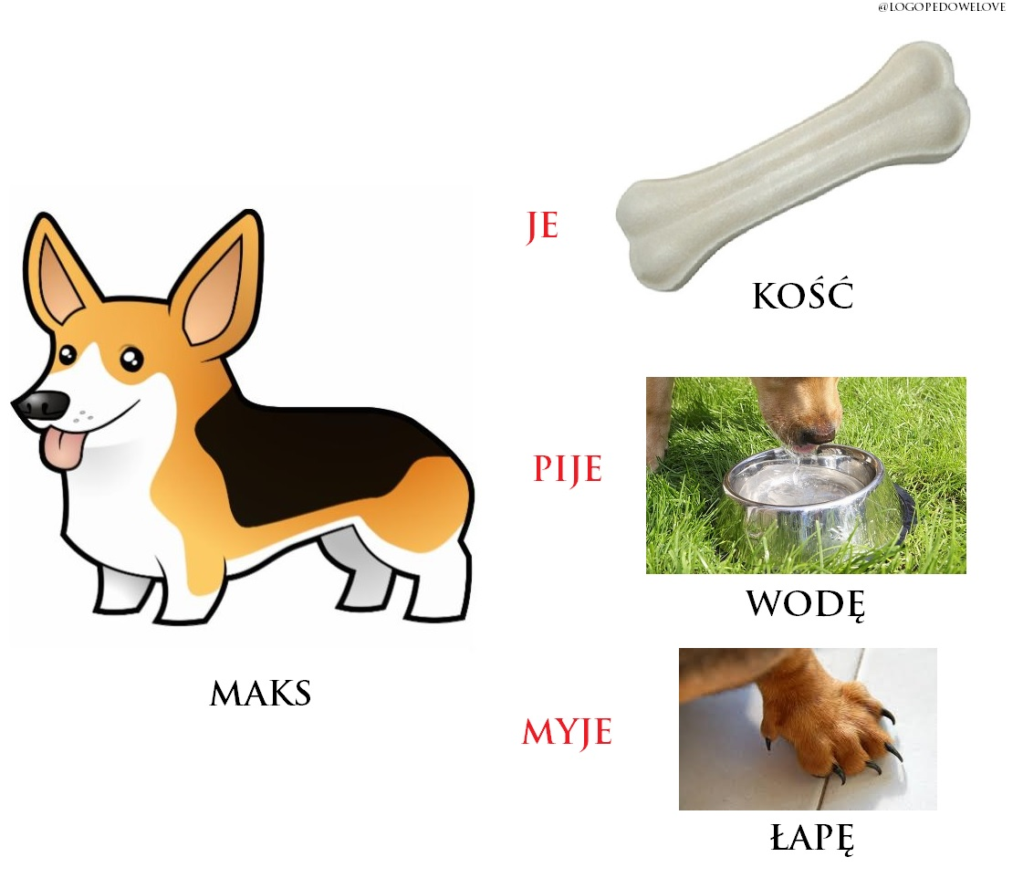
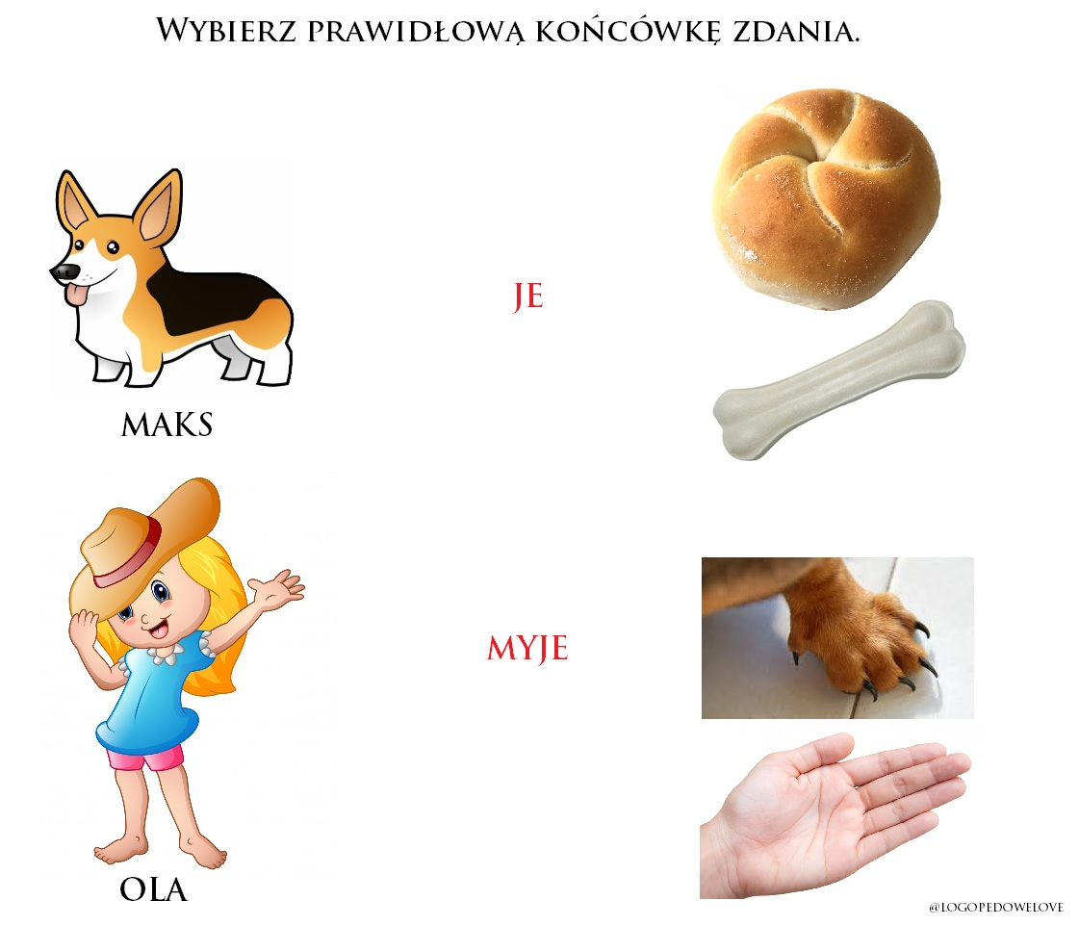
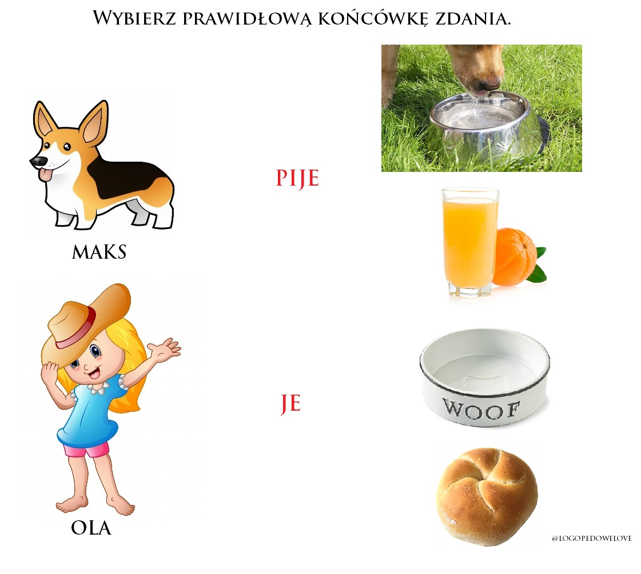

Ćwiczenie wzbogacające słownictwo, rozwijające umiejętność kategoryzacji, myślenie logiczne.
Nazwij obrazki, połącz je z ilustracją do której pasują. ( pierwsza karta „Co spotkamy nad morzem, co spotkamy w lesie”, druga karta „Co spotkamy w mieście, co spotkamy na wsi”, trzecia karta „Co spotkamy nad jeziorem, co spotkamy w górach”, czwarta karta „Co spotkamy na placu zabaw, co spotkamy w sklepie”)
